Vodstvo České republiky.
Každá i sebevětší řeka začíná jako pramen.
Ten může vypadat takto: 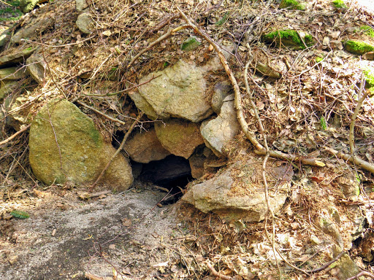
Pramen řeky Želivky - ČR
A nebo i takto:
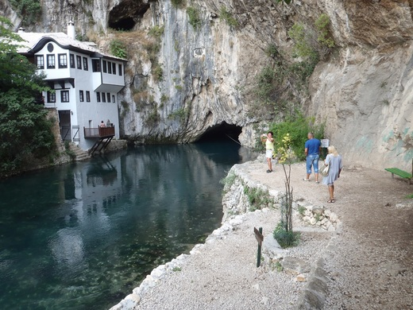
Pramen řeky Buny – Chorvatsko
Horní tok všech řek mívá rychlý, dravý proud:
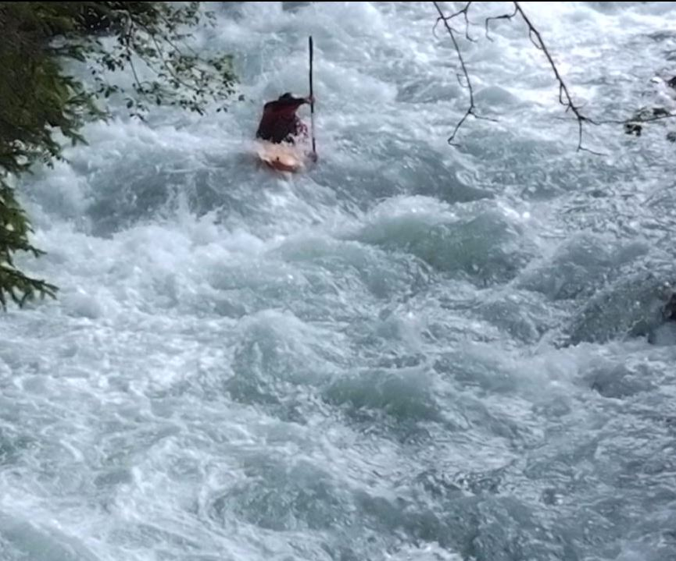
Řeka Isel – Rakousko
Střední tok bývá mírnější:
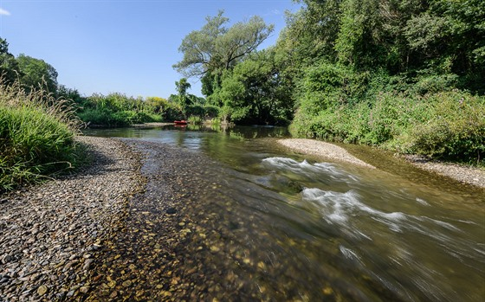
Řeka Morava – ČR nedaleko města Litovel
V dolním toku voda teče pomalu a v širokém korytě.
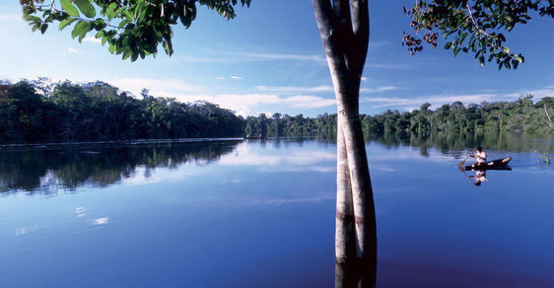
Řeka Amazonka – Jižní Amerika

Na území naší republiky pramení mnoho řek. Všechny ústí do některé z velkých řek, ale nakonec odtečou do jednoho ze tří evropských moří.
Vody Vltavy, Lužnice, Malše, Berounky, Cidliny, Ploučnice, Metuje, Chrudimky, Ohře a Bíliny posbírá největší česká řeka Labe.
Labe odtéká na severozápadě z našeho území přes Německo do Severního moře.

Řeky Svitava, Svratka, Bečva a Dyje se vlévají do největší moravské řeky Moravy. Ta opouští naše území na jihu republiky a vlévá se do slovenského Dunaje. Všechna tato voda teče do Černého moře.

Na severu ČR řeku Nisu spolkne větší řeka Odra a přes Polsko odvádí vodu do Baltského moře.

Takto může vypadat soutok dvou řek:
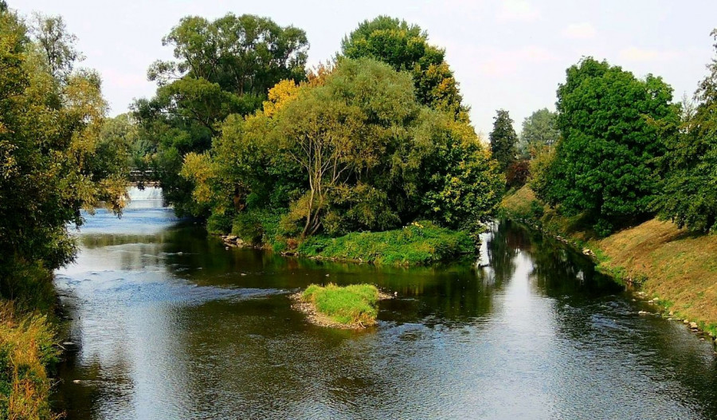
Soutok Svratky a Svitavy nedaleko Brna v obci Přízřenice
(Větší Svratka, menší Svitava)
Vodní plochy- voda, která neproudí.

Jezera – přírodní vodní nádrže, většinou je vytvořil velmi dávno ledovec.
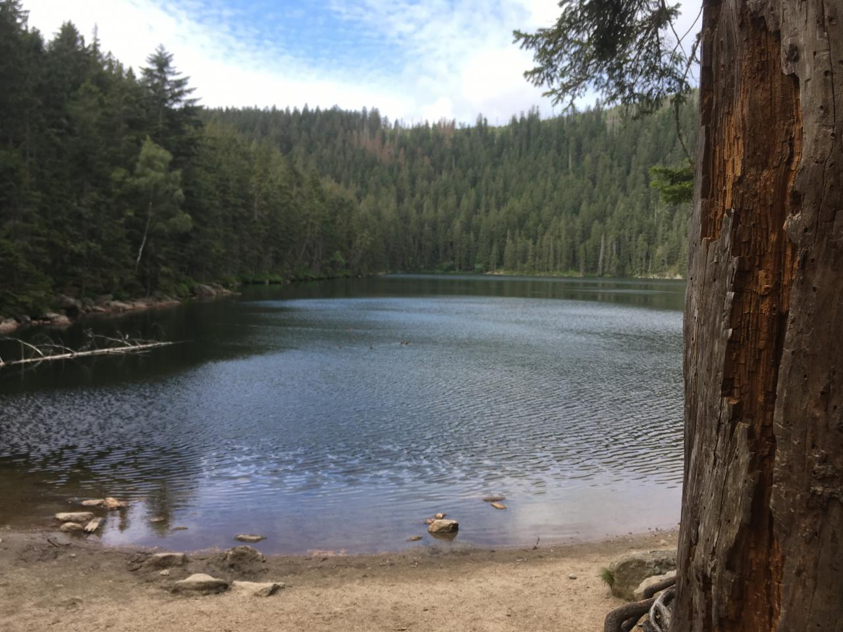
Čertovo jezero na Šumavě
Rybníky- uměle vytvořené vodní nádrže, určené hlavně k chovu ryb. Česká republika se může pyšnit největším rybníkem na světě. Nese jméno Rožmberk.
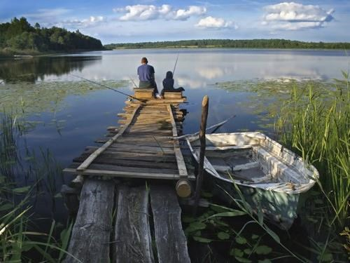
Rožmberk v Jižních Čechách
Přehradní nádrže – mají pevné betonové nebo sypané hráze. Chrání před povodněmi a v nitru hrází bývají vodní elektrárny.

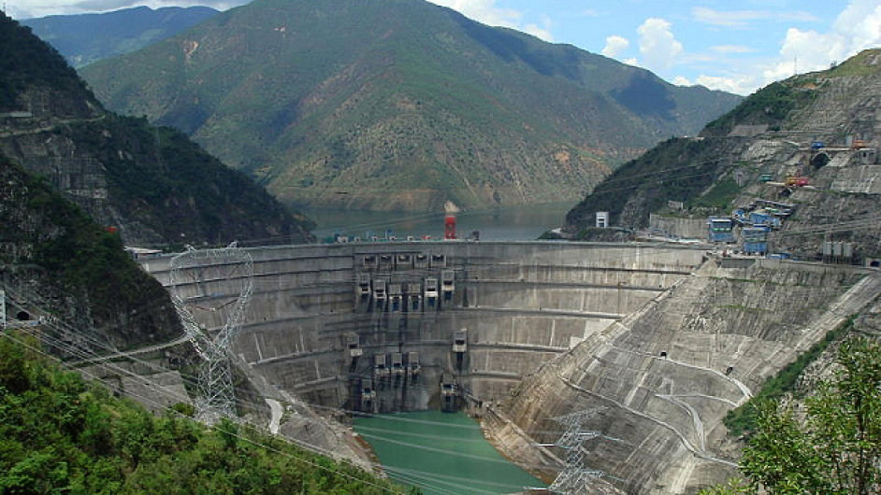
Největší přehradu světa – Tři soutěsky – najdete v Číně.
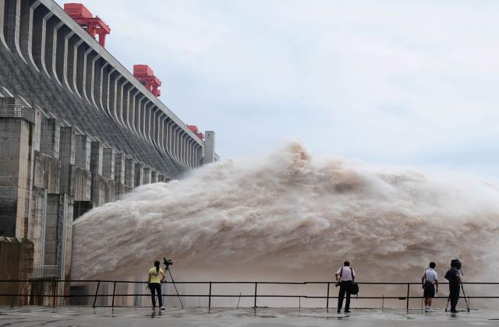
Zatěžkávací zkouška pevnosti hráze.

